La compañía ha invertido 74.000 euros en llevar fibra a la localidad

LLEGA LA FIBRA ÓPTICA A LA LOCALIDAD DE PUEBLA DEL PRINCIPE GRACIAS A MOVISTAR

- Telefónica dota a 594 Unidades Inmobiliarias (sedes, empresas y hogares) de la localidad de la tecnología de banda ancha fija más avanzada del mercado, con una inversión de 74.000 euros.

- Para el alcalde, Miguel Damián Ballesteros Ruiz, la llegada de la fibra de Movistar “es clave para afrontar la situación surgida tras la COVID19, permitiendo el teletrabajo y la conectividad de alta capacidad de los vecinos y brindando servicios digitales a las empresas y al propio Ayuntamiento”.

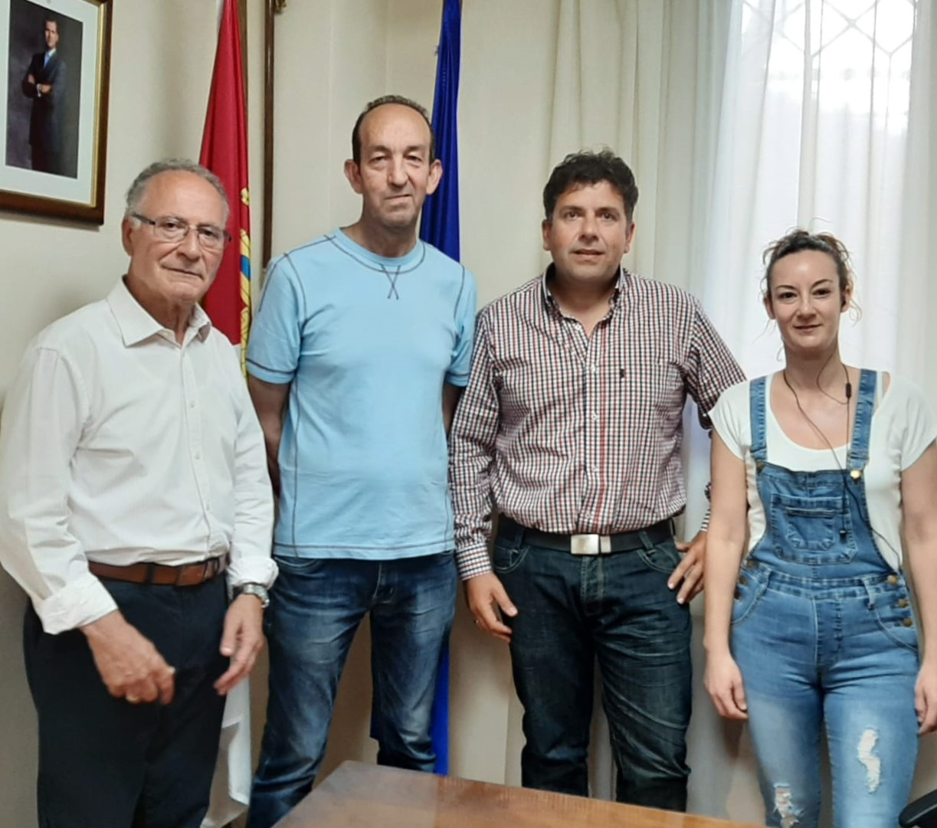

En la imagen, el equipo de gobierno de Puebla del Príncipe, de derecha a izquierda Mari Cruz Losa, Miguel Damián Ballesteros, Pedro Rodríguez y Guillermo Gainza

Puebla del Príncipe (Ciudad Real), 05 Agosto de 2020.- Telefónica ha llevado fibra óptica de Movistar a la localidad de Puebla del Príncipe (Ciudad Real) que entrará en servicio en unos días, dentro del ambicioso plan de compañía para dotar de esta tecnología a todos los municipios de Castilla y la Mancha lo antes posible.

La compañía ha desplegado fibra, la tecnología de Banda Ancha más ambiciosa del mercado, a 594 unidades inmobiliarias (sedes, hogares y empresas), con una inversión aproximada de 74.000 euros por parte de Telefónica, que serán cofinanciados parcialmente por el Plan Nacional de Extensión de Banda Ancha, PEBANG.

Así lo han puesto de manifiesto responsable de Telefónica al alcalde de la localidad, Miguel Damián Ballesteros, en una reunión virtual en la que la compañía ha querido agradecer al regidor las facilidades ofrecidas para llevar a cabo el despliegue.

En opinión del alcalde, la llegada de la fibra al municipio “será clave para afrontar la nueva situación surgida tras la COVID19, permitiendo el trabajo en remoto, la conectividad de alta capacidad de sus habitantes y brindará nuevos servicios digitales a las empresas y al propio Ayuntamiento”.

La fibra óptica FTTH es actualmente la tecnología de conectividad de banda ancha fija más avanzada del mercado, que permite alcanzar los 600 Mb simétricos, proporcionando una experiencia diferencial a la hora de navegar por Internet, ver televisión de alta definición y jugar on line. La banda ancha ultrarrápida FTTH proporciona el desarrollo social y el mejor acceso a la información, impulsa los negocios por las mejoras de su eficiencia y competitividad, gracias a la incorporación de servicios de alto valor añadido, como almacenamiento de datos o sistemas de seguridad.
Telefónica está construyendo una red totalmente nueva, que permite a los ciudadanos y al tejido empresarial nuevas formas de trabajar y el acceso a todas las posibilidades del mundo digital (teleasistencia, telemedicina, teletrabajo, educación a distancia, videollamadas, etc.). Asimismo, contribuye a lograr una administración más eficiente, ágil y cercana.

Los ciudadanos que quieran contratar este servicio lo podrán hacer llamando al 1004 o en la tienda Movistar más cercana, Telyman Valdepeñas situada en Valdepeñas (calle Real, 60), persona de contacto Susana Barcia 689 17 7882

